|  |  |
| --- | --- |
| Gerb-BMSTU_01 | **Министерство науки и высшего образования Российской Федерации**  **Федеральное государственное бюджетное образовательное учреждение**  **высшего образования**  **«Московский государственный технический университет**  **имени Н.Э. Баумана**  **(национальный исследовательский университет)»**  **(МГТУ им. Н.Э. Баумана)** |

ФАКУЛЬТЕТ **Информатика и системы управления**

КАФЕДРА **Компьютерные системы и сети (ИУ6)**

НАПРАВЛЕНИЕ ПОДГОТОВКИ **09.03.04 ПРОГРАММНАЯ ИНЖЕНЕРИЯ**

**Отчет**

|  |  |
| --- | --- |
| **по лабораторной работе №** | 4 |

**Название:**

Исследование мультиплексоров

**Дисциплина:** Архитектура ЭВМ

|  |  |  |  |  |
| --- | --- | --- | --- | --- |
| Студент | ИУ7-42Б |  | 17.05.2021 | А. А. Зайцева |
|  | (Группа) |  | (Подпись, дата) | (И.О. Фамилия) |
|  |  |  |  |  |
| Преподаватель |  |  |  | А. Ю. Попов |
|  |  |  | (Подпись, дата) | (И.О. Фамилия) |

Москва, 2021

**Цель работы** – изучение принципов построения, практического применения и экспериментального исследования мультиплексоров.

1. Исследование ИС ADG408 или ADG508 в качестве коммутатора MUX 8 – 1 цифровых сигналов (см. рис. 1).

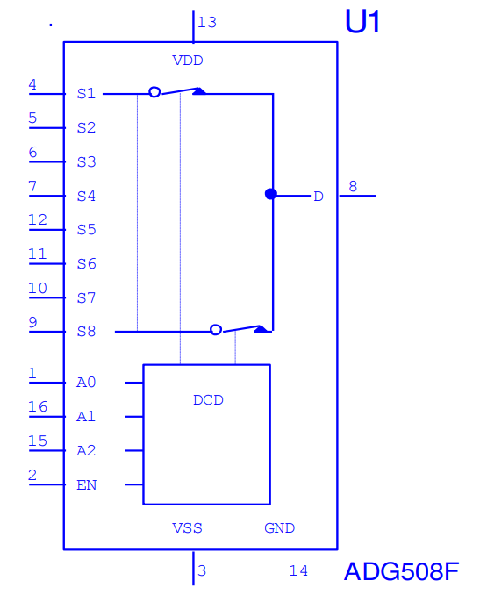

Рисунок

* 1. на информационные входы D0 …D7 мультиплексора подать комбинацию сигналов по номеру варианта (6: 01011101). Логические уровни 0 и 1 задавать источниками напряжения U=5 В и 0 В (общая);
  2. на адресные входы А2, А1, А0 подать сигналы Q3, Q2. Q1 соответственно c выходов 4-разрядного двоичного счетчика (младший разряд – Q0). На вход счетчика подать импульсы генератора с частотой 500 кГц.
  3. снять временную диаграмму сигналов при EN=1 и провести ее анализ. Наблюдение сигналов выполнить на логическом анализаторе

Схема (см. рис. 2)

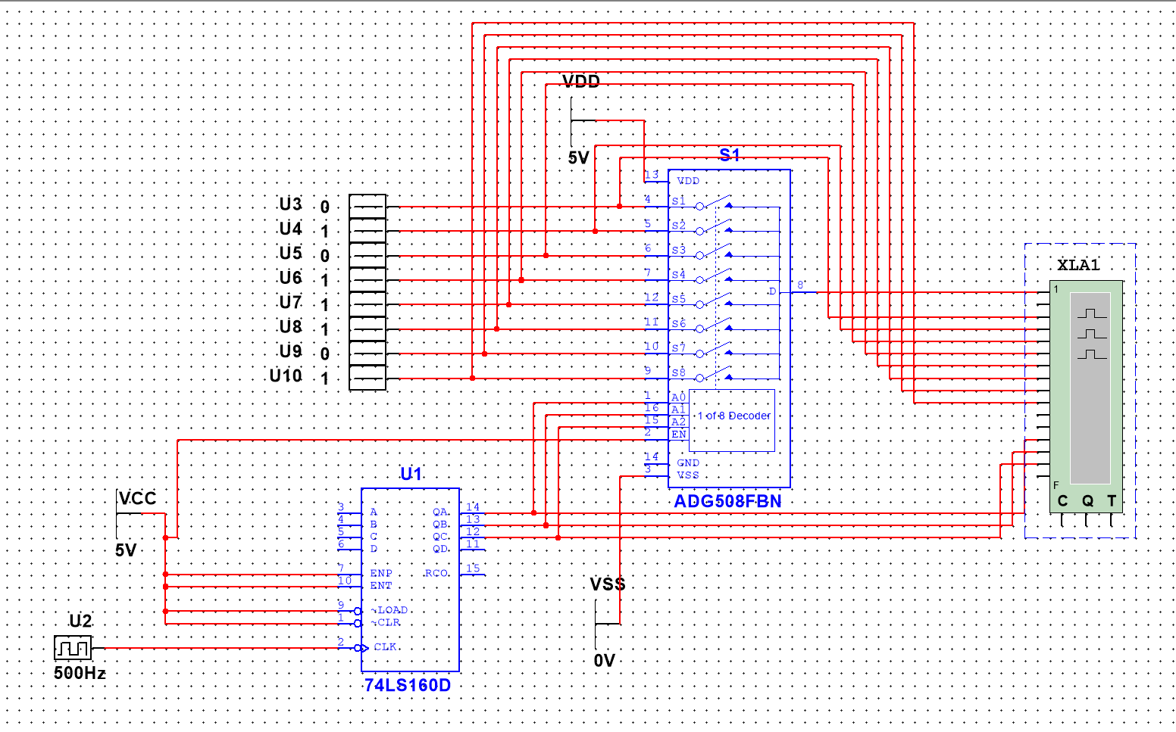

Рисунок

Временная диаграмма (см. рис. 3)

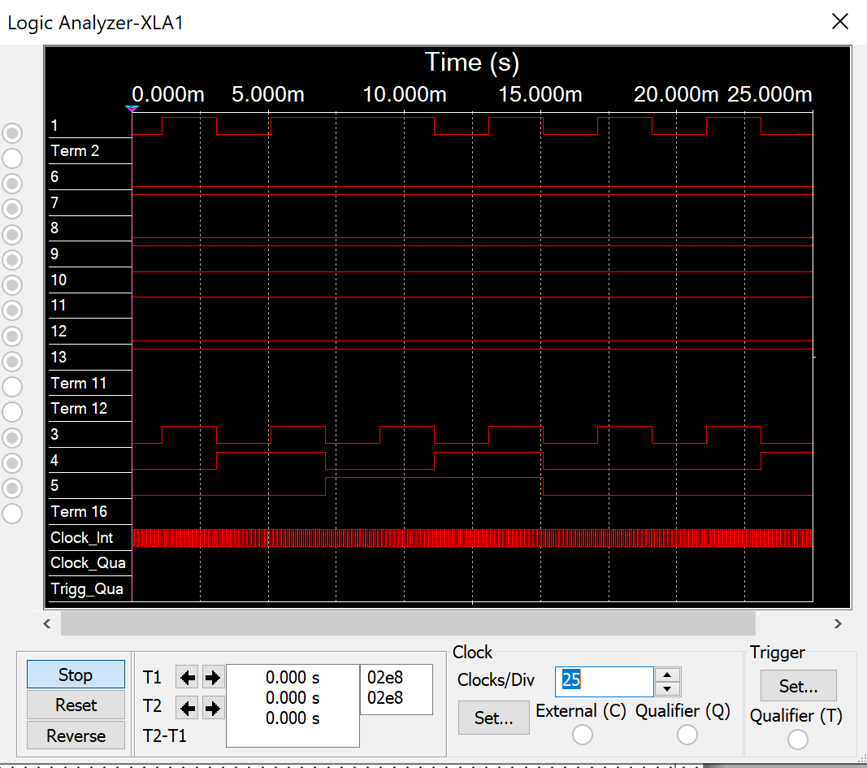

Рисунок

На данной диаграмме видно, что мультиплексор можно использовать как адресный коммутатор: он передает на выход информационный сигнал, адрес которого установлен на адресных входах.

1. Исследование ИС ADG408 или ADG508 (см. рис. 1) в качестве коммутатора MUX 8 – 1 аналоговых сигналов:
   1. на информационные входы D0 …D7 мультиплексора подать дискретные уровни напряжений с источников напряжения UCC (приложение Мultisim): 0 В; 0.7 В; 1.4 В; 2.1 В; 2.8 В; 3.5 В; 4.2 В; 5.0 В;
   2. на адресные входы А2, А1, А0 подать сигналы Q3, Q2. Q1 соответственно c выходов 4-разрядного двоичного счетчика (младший разряд – Q0). На вход счетчика подать импульсы генератора с частотой 500 кГц;
   3. снять временную диаграмму сигналов при EN=1 и провести ее анализ. Наблюдение сигналов выполнить на логическом анализаторе, выходного сигнала мультиплексора – на логическом анализаторе и осциллографе. Совместить развертки сигналов, регистрируемых логическим анализатором и осциллографом.

Схема (см. рис. 4):

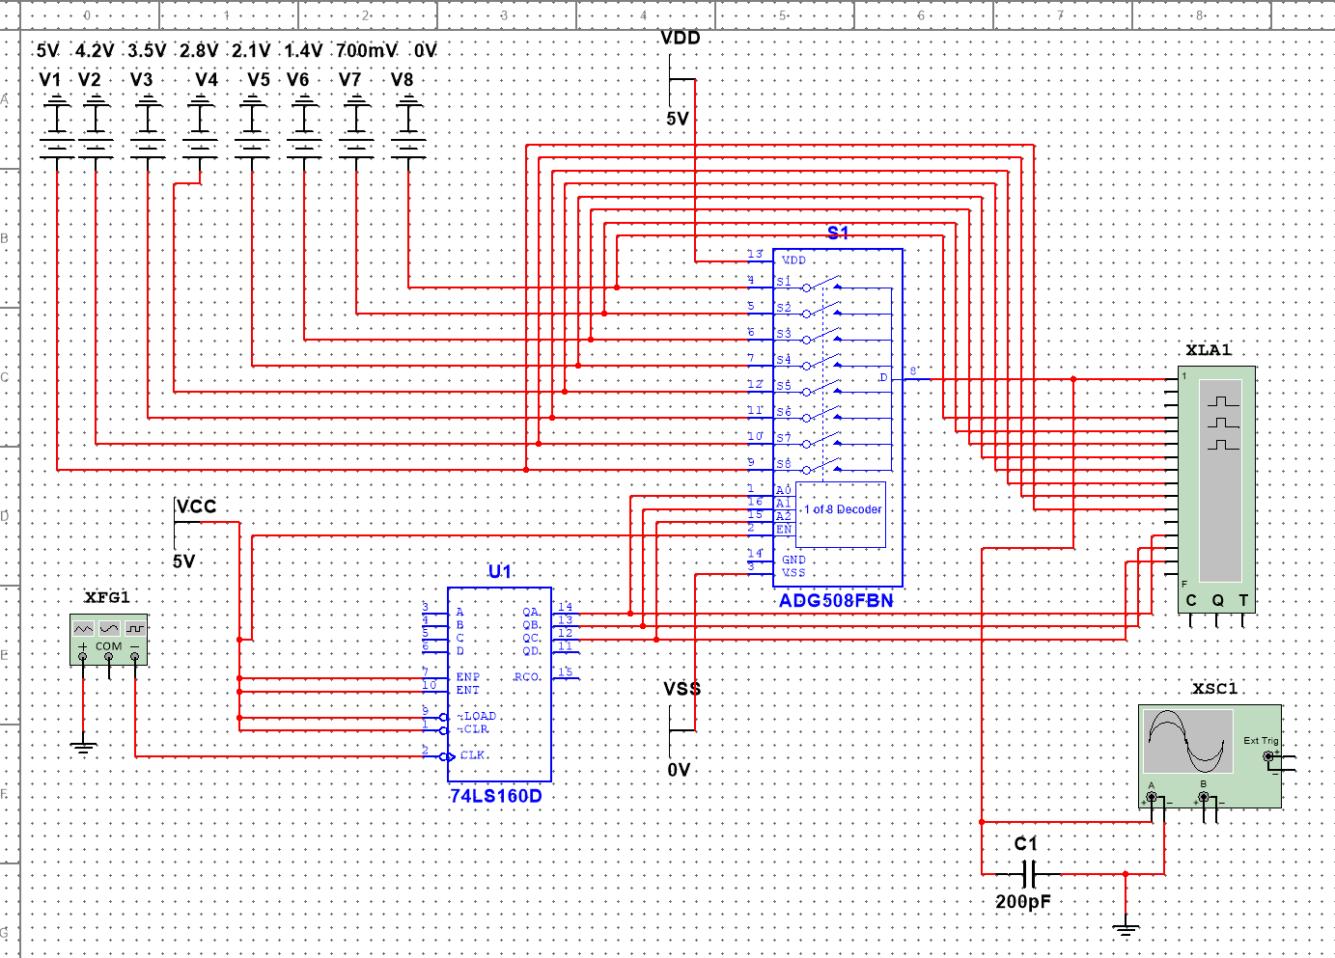

Рисунок

По данным с логического анализатора (см. рис. 5) можно заметить, что выходной сигнал получается с задержкой. Это происходит из-за переходных процессов внутри мультиплексора,

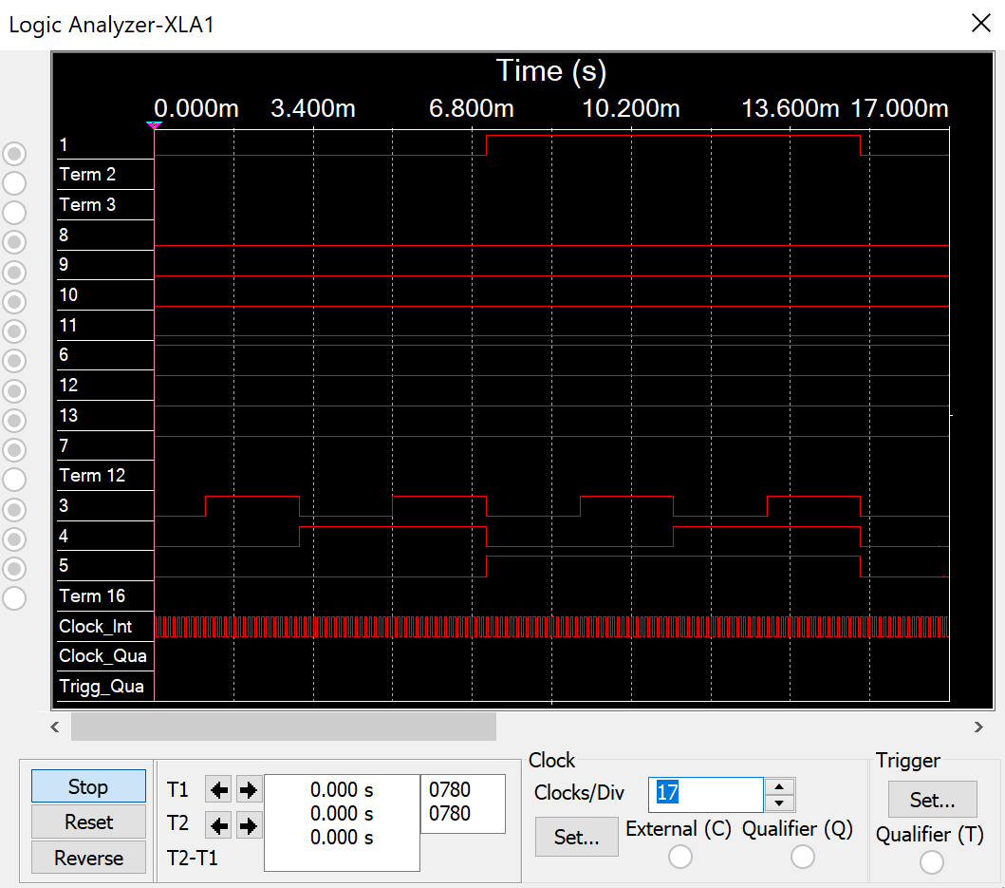

Рисунок

По данным с осциллографа (см. рис. 6) можно сделать вывод, что выходной сигнал – это функция, а не дискретные значения. В дискретные значения он переводится по следующему правилу: если сигнал >= 0.5, то он интерпретируется как 1, иначе – как 0.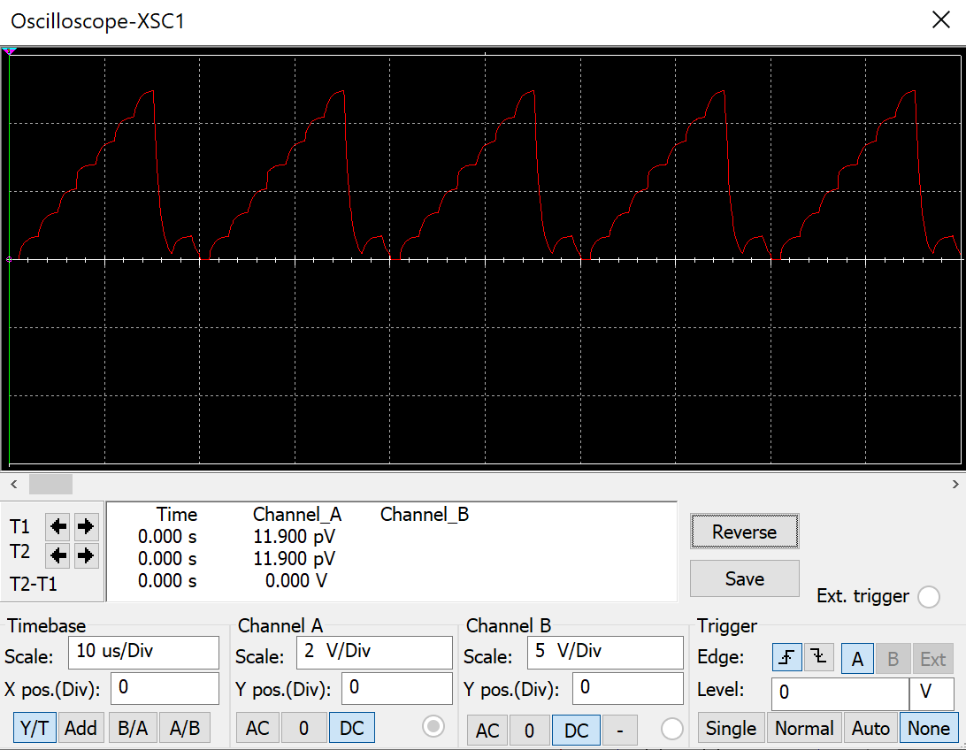

Рисунок

1. Исследование ИС ADG408 или ADG508 (рис.1) как коммутатора MUX 8 – 1 цифровых сигналов в качестве формирователя ФАЛ четырех переменных по варианту (6: 1, 2, 3, 6, 8, 9, 10, 12, 13).

Проверить работу формирователя в статическом и динамическом режимах. Снять временную диаграмму сигналов формирователя ФАЛ и провести ее анализ.

Вспомогательная таблица (см. таб. 1):

Таблица

|  |  |  |  |  |  |  |
| --- | --- | --- | --- | --- | --- | --- |
| № набора | A2 | A1 | A0 | x | f | Di |
| 0 | 0 | 0 | 0 | 0 | 0 | x |
| 1 | 0 | 0 | 0 | 1 | 1 |
| 2 | 0 | 0 | 1 | 0 | 1 | 1 |
| 3 | 0 | 0 | 1 | 1 | 1 |
| 4 | 0 | 1 | 0 | 0 | 0 | 0 |
| 5 | 0 | 1 | 0 | 1 | 0 |
| 6 | 0 | 1 | 1 | 0 | 1 | !x |
| 7 | 0 | 1 | 1 | 1 | 0 |
| 8 | 1 | 0 | 0 | 0 | 1 | 1 |
| 9 | 1 | 0 | 0 | 1 | 1 |
| 10 | 1 | 0 | 1 | 0 | 1 | !x |
| 11 | 1 | 0 | 1 | 1 | 0 |
| 12 | 1 | 1 | 0 | 0 | 1 | 1 |
| 13 | 1 | 1 | 0 | 1 | 1 |
| 14 | 1 | 1 | 1 | 0 | 0 | 0 |
| 15 | 1 | 1 | 1 | 1 | 0 |

Схема (см. рис. 7):

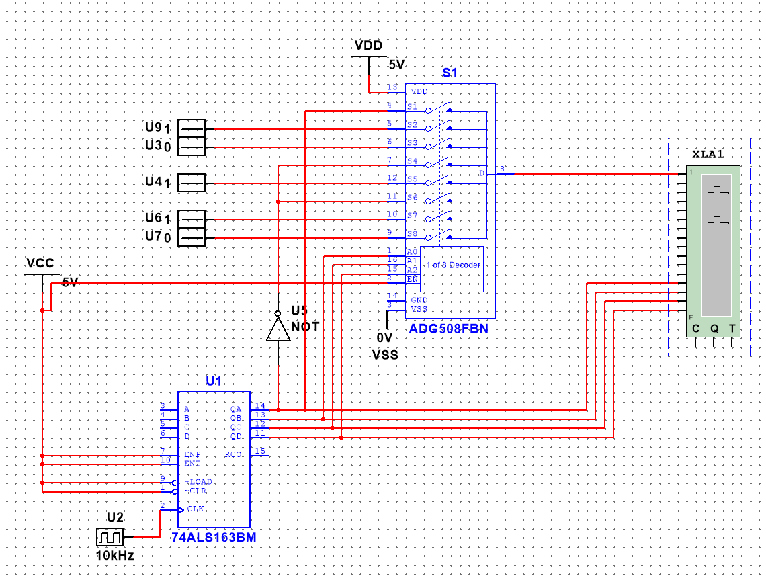

Рисунок

Временная диаграмма (см. рис. 8) показывает, что мультиплексор в качестве формирователя ФАЛ четырех переменных собран верно.

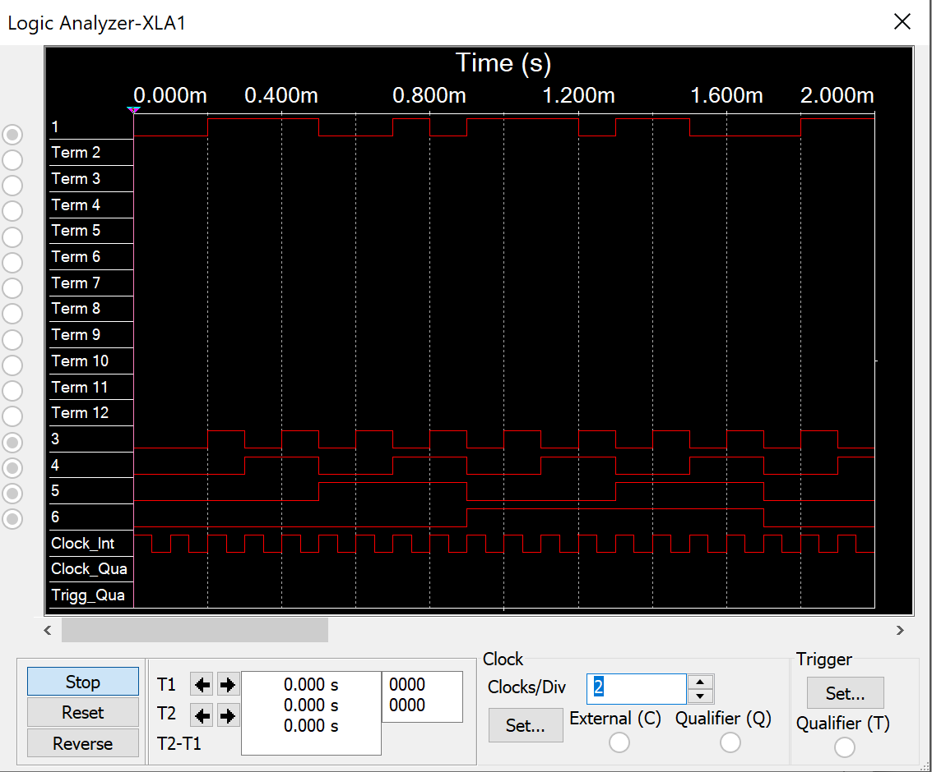

Рисунок

Наращивание мультиплексора. Построить схему мультиплексора MUX 16 – 1 на основе простого мультиплексора MUX 4 – 1 и дешифратора DC 2-4 (рис. 9). Исследовать мультиплексора MUX 16 – 1 в динамическом режиме. На адресные входы подать сигналы с 4-разрядного двоичного счетчика, на информационные входы D0 …D15 – по варианту (6: 1, 2, 3, 6, 8, 9, 10, 12, 13 = 0111 0010 1110 1100). Провести анализ временной диаграммы сигналов мультиплексора MUX 16 – 1.

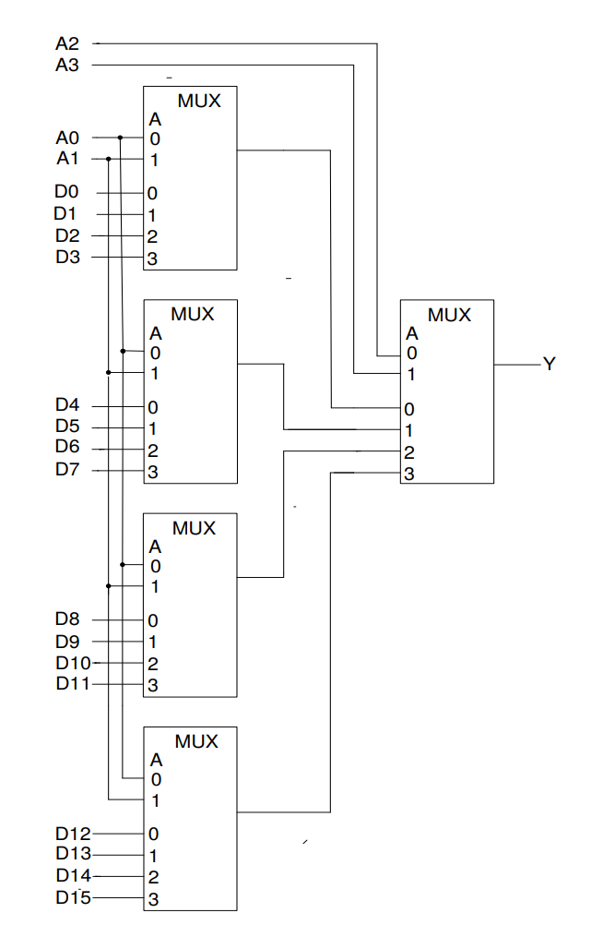

Рисунок

Схема (см. рис. 10):

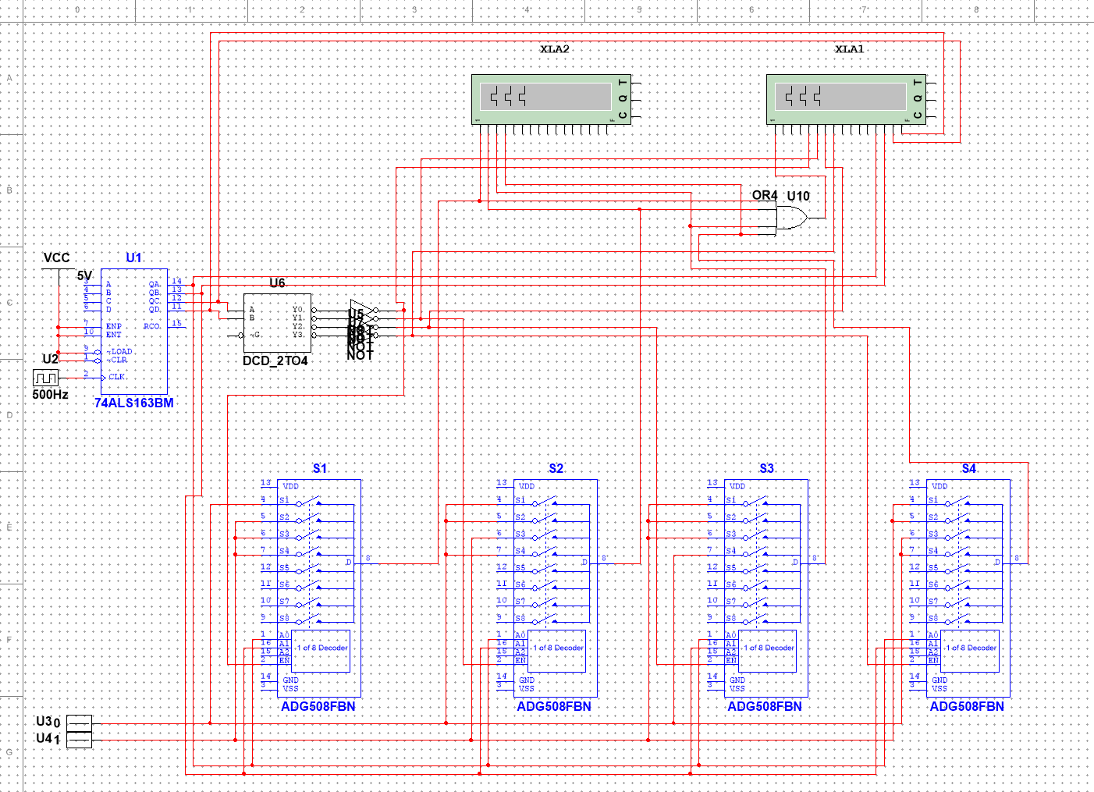

Рисунок

Временные диаграммы (см. рис. 11, 12):

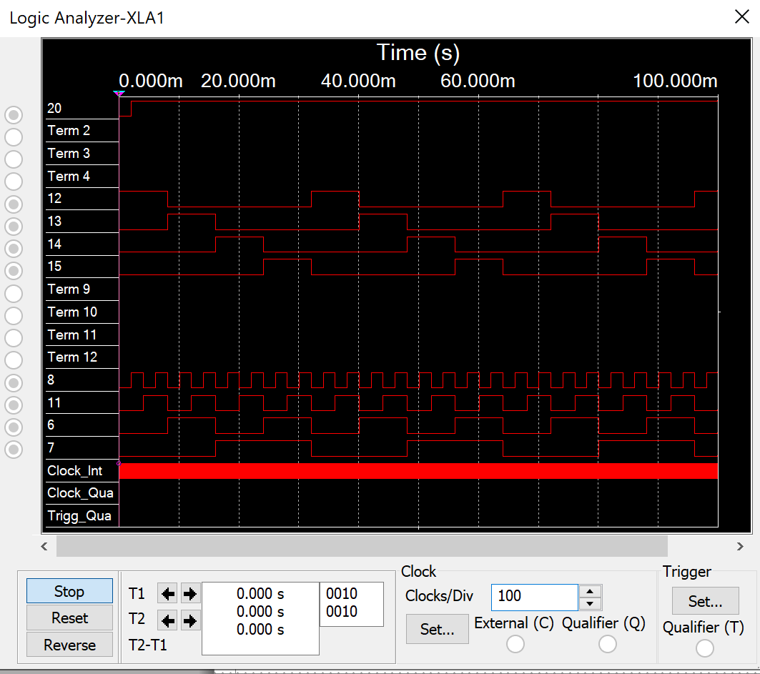

Рисунок

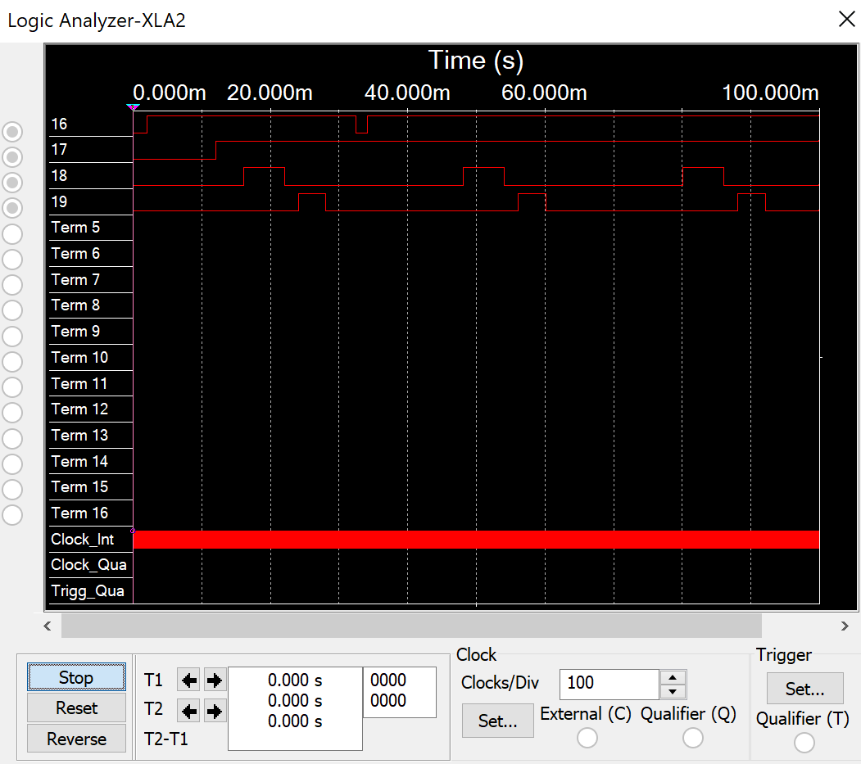

Рисунок

Временные диаграммы показывают ожидаемые результаты, схема построена верно, и с помощью такого метода наращивания можно реализовать мультиплексор любой сложности.

**Вывод:** изучены принципы построения, наращивания и способы практического применения мультиплексоров.